# PENCOCOKAN KURVA DAN INTERPOLASI (METODE LANGRANGE)

Oleh **Muh. Firdaus F1D020054**

# Tujuan

Tujuan dari dilakukan pratikum ini adalah sebagai berikut:

* 1. Untuk mengetahui prinsip kerja metode Pencocokan Kurva dan Interpolasi
  2. Untuk mengetahui teknik Pencocokan Kurva terhadap data yang diberikan
  3. Untuk mengetahui prinsip penukaran baris dan kolom dalam pengaruh banyaknya data yang dipertimbangkan dalam interpolasi

# Algoritma Penyelesaian

* 1. **Pencocokan kurva**

import java.text.DecimalFormat; public class nomor1abc {

static DecimalFormat decfor = new DecimalFormat("#.#######"); private static final double EPSILON = 1e-10;

static void view(double[] arr) { decfor.setMinimumFractionDigits(1); for(int i=0;i<arr.length;i++) {

System.out.format("%11s", decfor.format(arr[i]));} System.out.println();

}

static void view(double[][] arr) { decfor.setMinimumFractionDigits(1);

for(int i=0;i<arr.length;i++) { for(int j=0;j<arr[i].length;j++)

System.out.format("%11s", decfor.format(arr[i][j])); System.out.println();

}

}

public static double[] eliminasigaus(double[][] A1, double[] b) { int n = b.length;

for (int x = 0; x < n; x++) { int max = x;

for (int i = x + 1; i < n; i++)

if (Math.abs(A1[i][x]) > Math.abs(A1[max][x])) max = i;

double[] temp = A1[x]; A1[x] = A1[max]; A1[max] = temp; double t = b[x]; b[x] = b[max]; b[max] = t;

if (Math.abs(A1[x][x]) <= EPSILON)

throw new ArithmeticException("Matrix is singular or nearly singular"); for (int i = x + 1; i < n; i++) {

double alpha = A1[i][x] / A1[x][x]; b[i] -= alpha * b[x];

for (int j = x; j < n; j++) A1[i][j] -= alpha * A1[x][j];

}

}

double[] x = new double[n];

for (int i = n - 1; i >= 0; i--) { double sum = 0.0;

for (int j = i + 1; j < n; j++) sum += A1[i][j] * x[j];

x[i] = (b[i] - sum) / A1[i][i];

}

return x;

|  |
| --- |
| }  public static double[] curvafitting(double[][] soal, int N) { double n = soal.length;  double[][] A2 = new double[N][N];; for(int i=0;i<N;i++)  for(int j=0;j<N;j++) A2[i][j] = 0;  for(int i=0;i<N;i++) for(int j=0;j<N;j++) for(int k=0;k<n;k++)  A2[i][j] = A2[i][j] += Math.pow(soal[k][0], i+j); A2[0][0] = n;  System.out.println("Matriks A:"); view(A2);  double[] B2 = new double[N];; for(int i=0;i<N;i++)  B2[i] = 0;  for(int i=0;i<N;i++) for(int k=0;k<n;k++)  B2[i] += Math.pow(soal[k][0], i) * soal[k][1]; System.out.println("Matriks B:");  view(B2);  return eliminasigaus(A2, B2);  } |
| **b. Langrange**  class langrange{ static class Data{  double x, y;  public Data(double x, double y){ super();  this.x = x; this.y = y;  System.out.println(this.x+" "+this.y);  }  }  static double interpolate(Data f[], double xi, double n){ double result = 0;  for (int i = 0; i < n; i++){ double term = f[i].y;  for (int j = 0; j < n; j++){ if (j != i)  term = term*(xi - f[j].x) / (f[i].x - f[j].x);  }  result += term;  }  return result;  }  public static void main(String[] args){ System.out.println(" x | y");  Data f[] = {new Data(1, 1.5577), new Data(2, 1.2131),  new Data(3, 0.9447), new Data(4, 0.7358),  new Data(5, 0.5730), new Data(6, 0.4462),  new Data(7, 0.3476), new Data(8, 0.2706)};  System.out.print("F(x=5.5) orde 7 : "+(double)interpolate(f, 4.5, 7)+"\n");  }  } |

# Hasil Uji Coba dan Analisa Singkat

Persoalan pertama dilakukan dengan menghitung kurva interpolasi terhadap y=a0+a1x, y=ax2+ bx+ c, dan y=aebx. Nilai-nilai f(x) dimasukan ke dalam *array* 2 dimensi yang mana kolom pertama *arrya* memiliki nilai matriks f(x). Selanjutnya dilakukan proses mencari pencocokan kurva dan melakukan elimanasi Gauss untuk mendapat nilai pendekatan dan nilai kesalahannya.

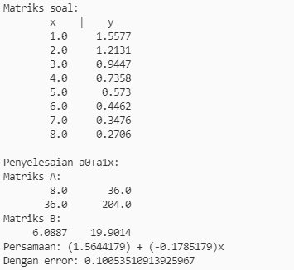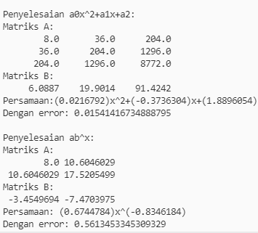

**Gambar 3.1** Percobaan Persoalan Pertama

Percobaan pada **Gambar 3.1** dilakukan dengan memberikan masukan dengan nilai x dan y sesuai pada soal. Kemudian didapatkan persamaan y=a0+a1x dengan nilai pendekatan persamaan 1,5644179 + (- 0,1785179)x dan *error* dengan nilai 0,1005351. Sedangkan untuk persamaan y=ax2+ bx+ c didapatkan nilai pendekatan persamaan 0,216792x2+(-0,3736304)x+1,8896054 dengan *error* 0,0154141. Sementara untuk persamaan y=aebx didapatkan nilai pendekatan persamaan 0,6744784x(-0,8346184) dan *error* 0,56134533.

Persoalan kedua dilakukan dengan menghitung interpolasi menggunakan metode *langrange*. Hasil dari perhitungan data yang ada pada soal dapat dilihat pada gambar berikut ini.

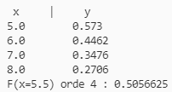

**Gambar 3.2** Percobaan Persoalan Kedua Menggunakan Setengah Data

Percobaan pada **Gambar 3.2** dilakukan dengan memberikan setangah bagian data dari soal. Perhitungan dilakukan untuk menentukan nilai x pada 5,5 dan diberikan nilai orde 4 sehingga hasilnya adalah 0.5056625.

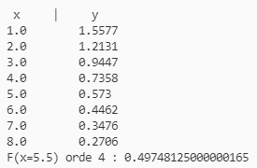

**Gambar 3.3** Percobaan Persoalan Kedua Menggunakan Semua Data

Percobaan pada **Gambar 3.3** dilakukan dengan memberikan semua bagian data dari soal. Perhitungan dilakukan untuk menentukan nilai x pada 5,5 dan diberikan nilai orde 4 sehingga hasilnya adalah 0.49748125000000165.

# Kesimpulan

* 1. Prinsip kerja pencocokan adalah menggunakan seminimal mungkin parameter bebas dan penyimpanan titik data dibuat minimum. Sementara metode interpolasi, menggunakan prinsip kerja fungsi polinomial untuk menginterpolasikan fungsi f(x) pada suatu titik.
  2. Teknik pencocokan kurva sangat penting dan diperlukan untuk mengatasi data hasil pengukuran suatu variabel sehingga diharapkan memperoleh gambaran yang jelas mengenai sifat-sifat dari variabel yang diukur. Membandingkan hasil *error* pada setiap data yang dihitung dapat mengetahui teknik pencocokan kurva.
  3. Prinsip penukaran baris dan kolom berfungsi untuk menentukan nilai fungsi dari suatu titik dapat dilakukan berdasarkan data-data yang berada pada sekitarnya, semakin besar orde yang digunakan maka semakin banyak data yang digunakan untuk perhitungan dan nilai interpolasi yang akan didepat akan semakin mendekati nilai sebenarnya, semakin kecil range antara titik maka hasil yang didapatkan semakin baik. Secara analitik, semakin tinggi derajat polinom yang digunakan, semakin akurat hasil yang diperoleh.

# Referensi

1. Wijaya, IGP Suta. 2018. Pencocokan Kurva. Mataram: Universitas Mataram.
2. Wijaya, IGP Suta. 2018. Pencocokan Kurva. Mataram: Universitas Mataram.
3. Vulandari, R. T., “Metode Numerik: Teori, Kasus, dan Aplikasi”, Surabaya: Mavendra Pers, 2017.
4. Luknanto, J., “Metoda Numerik”, Bahan kuliah Metoda Numerik Teknik Sipil UGM, Jogyakarta, 2001.
5. Atmika, A. I K., “Diktat Metode Numerik”, Denpasar: Universitas Udayana, 2016.